**ФЕДЕРАЛЬНОЕ ГОСУДАРСТВЕННОЕ БЮДЖЕТНОЕ ОБРАЗОВАТЕЛЬНОЕ УЧРЕЖДЕНИЕ ВЫСШЕГО ОБРАЗОВАНИЯ**



**МОСКОВСКИЙ ПОЛИТЕХНИЧЕСКИЙ УНИВЕРСИТЕТ**

**ВЫСШАЯ ШКОЛА ПЕЧАТИ И МЕДИАИНДУСТРИИ**

***Институт Принтмедиа и информационных технологий***

***Кафедра Информатики и информационных технологий***

**направление подготовки**

**09.03.02 «Информационные системы и технологии»**

**ЛАБОРАТОРНАЯ РАБОТА №9**

**Дисциплина:** Введение в программирование

**Тема:** Особенности проектирования и использования консольных приложений

**Выполнила: студентка группы 201-723**

Круглова Анастасия Михайловна

**Дата:** 26.10.2020

**Проверил:** Колодочкин Александр Алексеевич

**Замечания: _________________________________________________________**

**____________________________________________________________________**

**____________________________________________________________________**

**Москва**

**2020**

<https://github.com/nastyakrul/VVP_.git>

Задача №1.

С начала суток прошло N секунд (N — целое). Найти количество секунд, прошедших с начала последней минуты.

#include <iostream>

#include <locale.h>

#include <stdio.h>

int main()

{

setlocale(LC_ALL, "Russian"); //установка русского языка

int n, x; //ввод переменных

printf("Введите N : ");//ввод с клавиатуры значения

scanf_s("%d", &n);

x = n % 60;

printf("Количество секунд, прошедших с начала последней минуты: %d\n", x); //вывод на экран значения

system("pause");

}

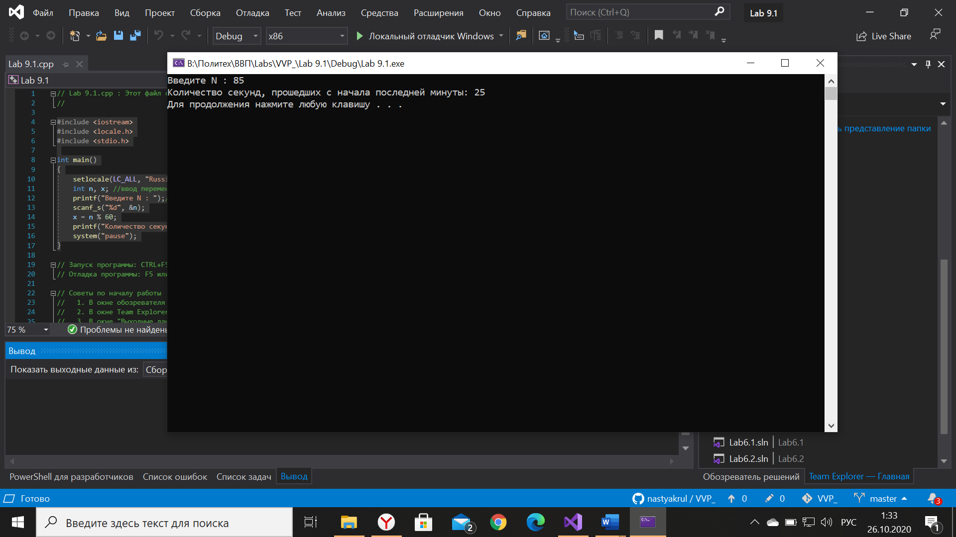

Задача №2.

Дни недели пронумерованы следующим образом: 0 — воскресенье, 1 — понедельник, 2 — вторник, . . . , 6 — суббота. Дано целое число K, лежащее в диапазоне 1–365. Определить номер дня недели для K-го дня года, если известно, что в этом году 1 января было понедельником.

#include <iostream>

#include <locale.h>

#include <stdio.h>

int main()

{

setlocale(LC_ALL, "Russian"); //установка русского языка

int k, x; //ввод переменных

printf("Введите K (1-365) : ");//ввод с клавиатуры значения

scanf_s("%d", &k);

if ((k >= 1) && (k <= 365)) //ввод условия

{

x = k % 7;

printf("%d дню года соответствует %d день недели\n", k, x); //вывод на экран значения

}

else

printf("Не соответсвие условию, k лежит не в нужном промежутке\n"); //не соответсвие условию

system("pause");

}

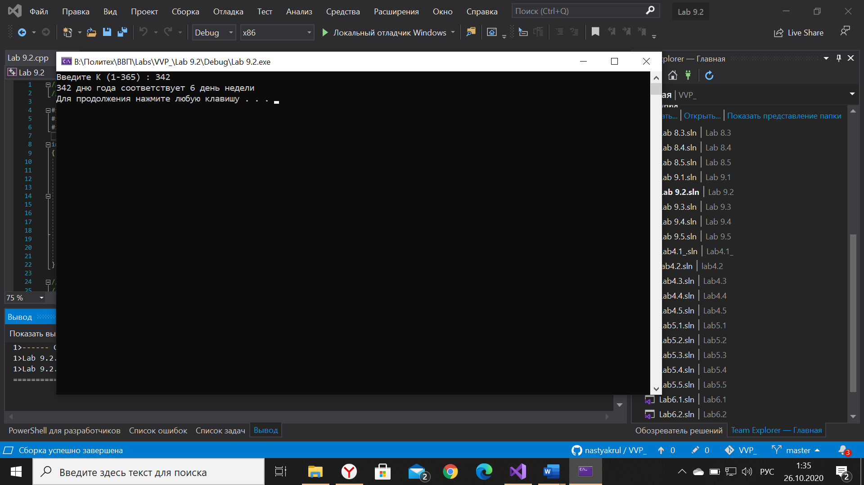

Задача №3.

Дни недели пронумерованы следующим образом: 1 — понедельник, 2 — вторник, . . . , 6 — суббота, 7 — воскресенье. Дано целое число K, лежащее в диапазоне 1–365, и целое число N, лежащее в диапазоне 1–7. Определить номер дня недели для K-го дня года, если известно, что в этом году 1 января было днем недели с номером N

#include <iostream>

#include <locale.h>

#include <stdio.h>

int main()

{

setlocale(LC_ALL, "Russian"); //установка русского языка

int x, k, n; //ввод переменных

printf("Введите K (1-365) : ");//ввод с клавиатуры значения

scanf_s("%d", &k);

printf("Введите N (1-7) : ");//ввод с клавиатуры значения

scanf_s("%d", &n);

if ((k >= 1) && (k <= 365) && (n >= 1) && (n <= 7)) //ввод условия

{

x = (k + n - 2) % 7 + 1;

printf("Номер дня недели %d\n", x); //вывод на экран значения

}

else

printf("Не соответсвие условию, K или N лежит не в нужном промежутке\n"); //не соответсвие условию

system("pause");

}

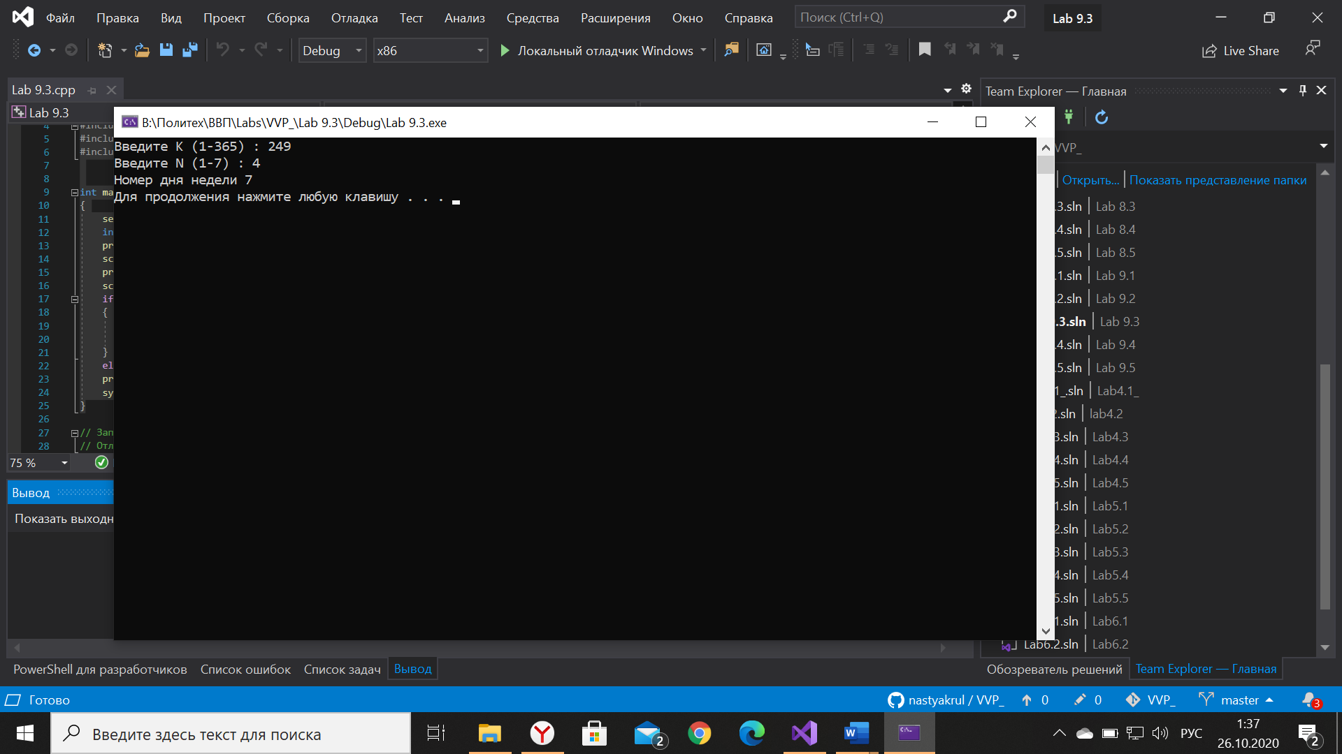

Задача №4.

Даны целые положительные числа A, B, C. На прямоугольнике размера A × B размещено максимально возможное количество квадратов со стороной C (без наложений). Найти количество квадратов, размещенных на прямоугольнике, а также площадь незанятой части прямоугольника.

#include <iostream>

#include <locale.h>

#include <stdio.h>

#include <math.h>

int main()

{

setlocale(LC_ALL, "Russian"); //установка русского языка

int a,b,c,k,s,s1; //ввод переменных

printf("Введите A: ");//ввод с клавиатуры значения

scanf_s("%d", &a);

printf("Введите B: ");//ввод с клавиатуры значения

scanf_s("%d", &b);

printf("Введите C: ");//ввод с клавиатуры значения

scanf_s("%d", &c);

k = (a / c) * (b / c); //общее количество квадратов

s = k * pow(c, 2); //площадь занятой части

s1 = a * b - s; //площадь незанятой части

printf("Количество квадратов в прямоугольнике: %d\n", k);//вывод результата на экран

printf("Площадь незанятой части: %d\n", s1);//вывод результата на экран

system("pause");

}

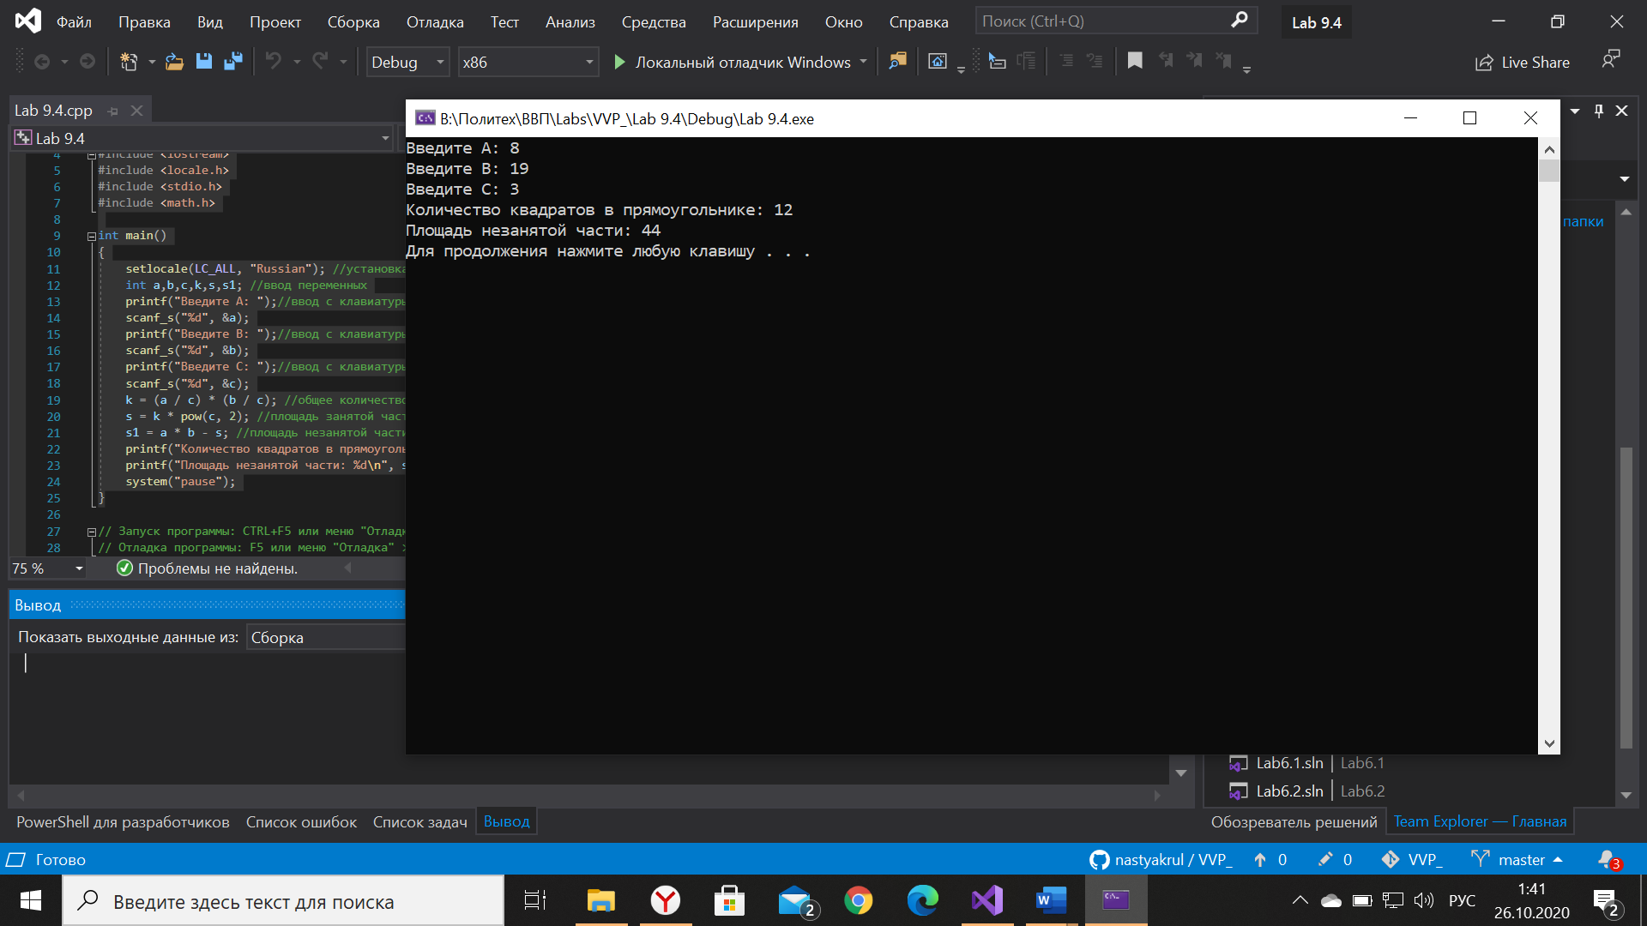

Задача №5.

Дан номер некоторого года (целое положительное число). Определить соответствующий ему номер столетия, учитывая, что, к примеру, началом 20 столетия был 1901 год

#include <iostream>

#include <locale.h>

#include <stdio.h>

int main()

{

setlocale(LC_ALL, "Russian"); //установка русского языка

int a, n; //ввод переменных

printf("Введите номер года: ");//ввод с клавиатуры значения

scanf_s("%d", &a);

n = (a - 1) / 100 + 1;

printf("Номер столетия: %d\n", n);//вывод результата на экран

system("pause");

}

